SỞ GIÁO DỤC VÀ ĐÀO TẠO TP. HCM KIỂM TRA HỌC KỲ I– NĂM HỌC 2013-2014
TRƯỜNG THCS-THPT HOA SEN MÔN: VẬT LÍ – KHỐI: 11

HƯỚNG DẪN CHẤM

CÂU | ĐÁP ÁN | ĐIỂM | LƯU Ý (Nếu có)
Câu 1  (2 điểm) | - Nhiệt lượng tỏa ra trên một vật dẫn tỉ lệ thuận với điện trở của vật dẫn  với bình phương cường độ dòng điện  với thời gian dòng điện chạy qua vật dẫn đó.  Q = RI²t  Q (J): nhiệt lượng.  R (Ω): điện trở.  I (A): cường độ dòng điện.  t (s): thời gian. | 0,25  0,25  0,25  0,5  0,25  0,25  0,25
Câu 2  (1 điểm) | Hạt tải điện trong kim loại: các electron tự do.  Bản chất dòng điện trong kim loại là dòng dịch chuyển có hướng của các electron tự do ngược chiều điện trường. | 0,5  0,5
Câu 3  (2,5 điểm) | 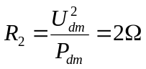  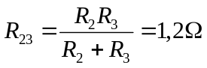  a) 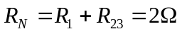  b) 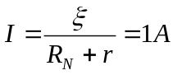  c) 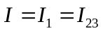  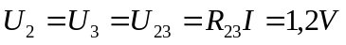  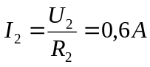  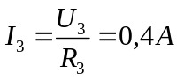  d) 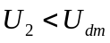 nên đèn sáng yếu  e) 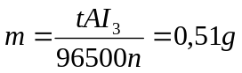 | 0,25  0,25  0,25  0,25  0,25  0,25  0,25  0,25  0,25  0,25
Câu 4  (3 điểm) | a) 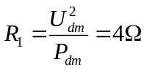  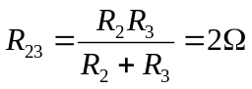  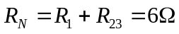  b) 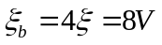  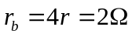  c) 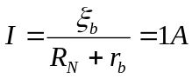  d)  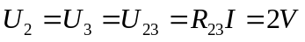  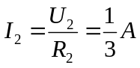  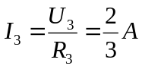  e) 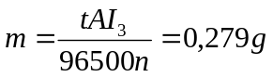 | 0,25  0,25  0,25  0,25  0,25  0,25  0,25  0,25  0,25  0,25  0,5
Câu 5  (1,5 điểm) | 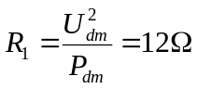  Đèn sáng bình thường 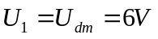  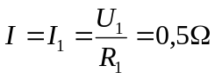  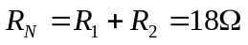  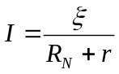  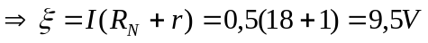 | 0,25  0,25  0,25  0,25  0,25  0,25

---HẾT---

